Баг-репорты:
- Не отображается иконка крестика для очистки поиска
Сборка: -
Устройство: -
Версия ОС: -
Браузер (название + версия): -
Сервер: -
ТЗ: -
Дизайн: -
Предусловие: зайти на сайт Avito team
Шаги воспроизведения:
- зайти во вкладку вакансии
- в поле поиска написать «Аналитик»
Ожидаемый результат: справа от поля ввода поиска отображается:

Фактический результат: справа от поля ввода поиска отображается:

Приоритет: medium, так как функциональность не нарушена, но ухудшена UX составляющая, пользователь может не понять, что это за кнопка, ошибка не блокирует работу поискового поля и основного функционала

- неверно отображается надпись об отсутствии команд
Сборка: -
Устройство: -
Версия ОС: -
Браузер (название + версия): -
Сервер: -
ТЗ: -
Дизайн: -
Предусловие: зайти на сайт Avito team
Шаги воспроизведения:
1. зайти во вкладку вакансии
2. выбрать такие фильтры, чтобы не было подходящих команд
Ожидаемый результат: при наведении на фильтр команд написано «Нет команд для этих вакансий»
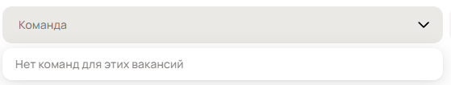
Фактический результат: при наведении на фильтр команд написано «Вакансий пока нет»
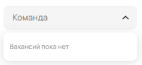
Приоритет: low, так как формулировка другая, но смысл сохраняется

3. при отсутствии выпадающего списка фильтра стрелочка направлена вверх
Сборка: -
Устройство: -
Версия ОС: -
Браузер (название + версия): -
Сервер: -
ТЗ: -
Дизайн: -
Предусловие: зайти на сайт Avito team
Шаги воспроизведения:
1. зайти во вкладку вакансии
2. выбрать такие фильтры, чтобы не было подходящих команд
Ожидаемый результат: при наведении на фильтр команд стрелочка направлена вниз
Фактический результат: при наведении на фильтр команд стрелочка направлена вверх
Приоритет: low, так как не нарушает функциональность и не запутывает пользователя

4. Одновременно показывает результаты поиска и сообщение «Ничего не нашлось»
Сборка: -
Устройство: -
Версия ОС: -
Браузер (название + версия): -
Сервер: -
ТЗ: -
Дизайн: -
Предусловие: зайти на сайт Avito team
Шаги воспроизведения:
1. зайти во вкладку вакансии
2. написать в поле поиска «Аналитик»
Ожидаемый результат: видны подходящие вакансии
Фактический результат: кроме доступных вакансий отображается уведомление, что ничего не нашлось
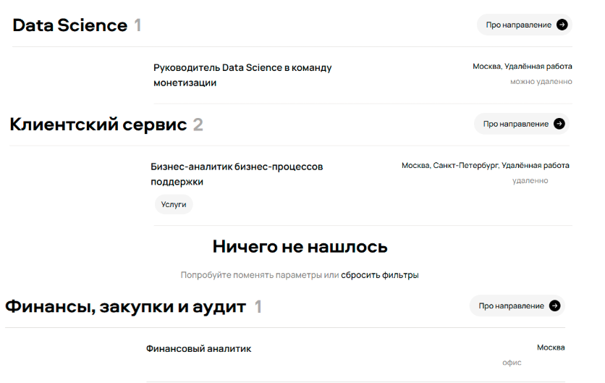
Приоритет: high, так как баг затрагивает корректность работы поиска и может ввести пользователя в заблуждение

5. В описании вакансии место работы смещено влево
Сборка: -
Устройство: -
Версия ОС: -
Браузер (название + версия): -
Сервер: -
ТЗ: -
Дизайн: -
Предусловие: зайти на сайт Avito team
Шаги воспроизведения:
1. зайти во вкладку вакансии
2. найти вакансию финансовый аналитик
Ожидаемый результат:
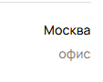
Фактический результат:
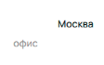
Приоритет: low, так как не нарушает функциональность и не запутывает пользователя

5. Счетчик вакансий работает некорректно
Сборка: -
Устройство: -
Версия ОС: -
Браузер (название + версия): -
Сервер: -
ТЗ: -
Дизайн: -
Предусловие: зайти на сайт Avito team
Шаги воспроизведения:
1. зайти во вкладку вакансии
2. настроить фильтры на вакансию клиентский сервис, Москва, Санкт-Петербург, Удалённая работа
Ожидаемый результат: счетчик показывает 1
Фактический результат: счетчик показывает 2
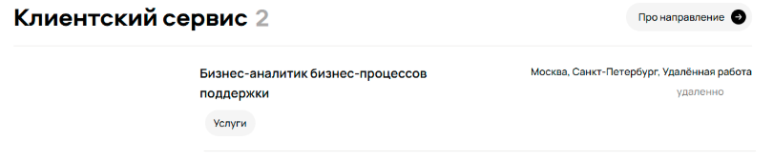
Приоритет: medium, так как функциональность частично нарушена, пользователь получает ложную информацию, это логическая ошибка, но она не блокирует основной функционал

6. Не отображается город в вакансии в офисе
Сборка: -
Устройство: -
Версия ОС: -
Браузер (название + версия): -
Сервер: -
ТЗ: -
Дизайн: -
Предусловие: зайти на сайт Avito team
Шаги воспроизведения:
1. зайти во вкладку вакансии
2. найти вакансию Аналитик данных в бизнес-команду Авито Авто
Ожидаемый результат: в описании вакансии написан город
Фактический результат: город не отображается
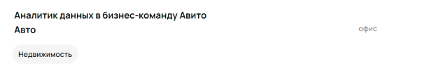
Приоритет: high, так как это функциональная ошибка в данных, информация о городе работы – ключевая для принятия решения кандидатом.

7. Фильтрующая система работает некорректно
Сборка: -
Устройство: -
Версия ОС: -
Браузер (название + версия): -
Сервер: -
ТЗ: -
Дизайн: -
Предусловие: зайти на сайт Avito team
Шаги воспроизведения:
1. зайти во вкладку вакансии
2. в поиске написать «Аналитик»
3. настроить фильтры Data Science, Санкт-Петербург, можно удалённо, руководящая роль
Ожидаемый результат: находятся подходящие под фильтры вакансии
Фактический результат: отображаются вакансии не под фильтры
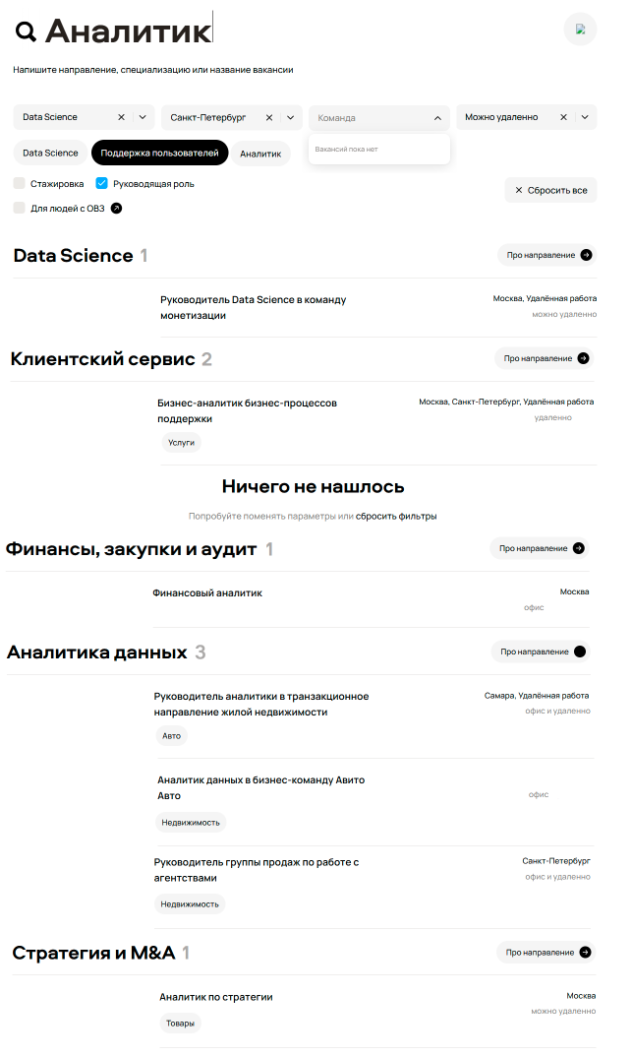
Приоритет: high, так как это функциональная ошибка в данных, пользователь получает неверный набор данных, не может найти то, что ищет, сомневается в сервисе, тратит больше времени на поиск

8. Неверное расположение кнопки «про направление»
Сборка: -
Устройство: -
Версия ОС: -
Браузер (название + версия): -
Сервер: -
ТЗ: -
Дизайн: -
Предусловие: зайти на сайт Avito team
Шаги воспроизведения:
1. зайти во вкладку вакансии
2. в поиске написать «Аналитик»
Ожидаемый результат: кнопка находится под направлением
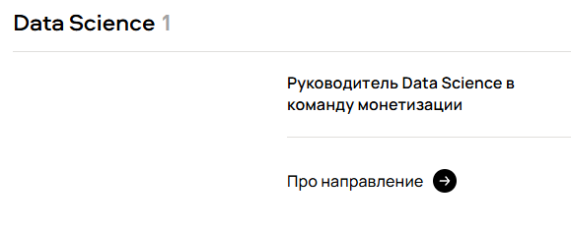
Фактический результат: кнопка находится справа от направления
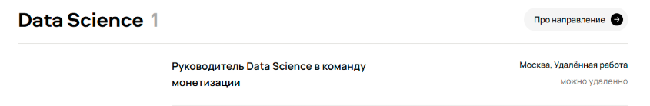
Приоритет: low, так как не нарушает функциональность и не запутывает пользователя

9. Не склоняется слово «вакансия» в подвале сайта
Сборка: -
Устройство: -
Версия ОС: -
Браузер (название + версия): -
Сервер: -
ТЗ: -
Дизайн: -
Предусловие: зайти на сайт Avito team
Шаги воспроизведения:
1. зайти во вкладку вакансии
2. в поиске написать «Аналитик»
Ожидаемый результат: написано «227 вакансий открыто»
Фактический результат: написано «227 вакансии открыто»

Приоритет: low, так как не нарушает функциональность и не запутывает пользователя

